**Projet Arduino**

**Comptes-rendus des séances** (Par Wauquier Tom)

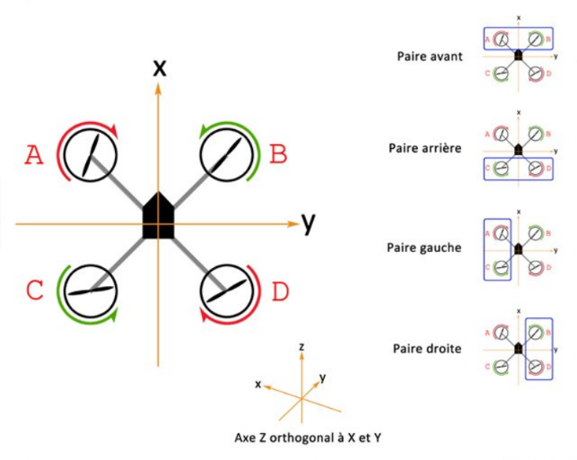

*Compte rendu séance 1 :*

Pendant cette première séance, nous avons commencé à étudier la possibilité de réaliser un drone, nous avons donc fait des recherches sur le fonctionnement d’un drone, notamment au niveau du contrôles des moteurs, fonctionnant par paires pour contrôler la machine.

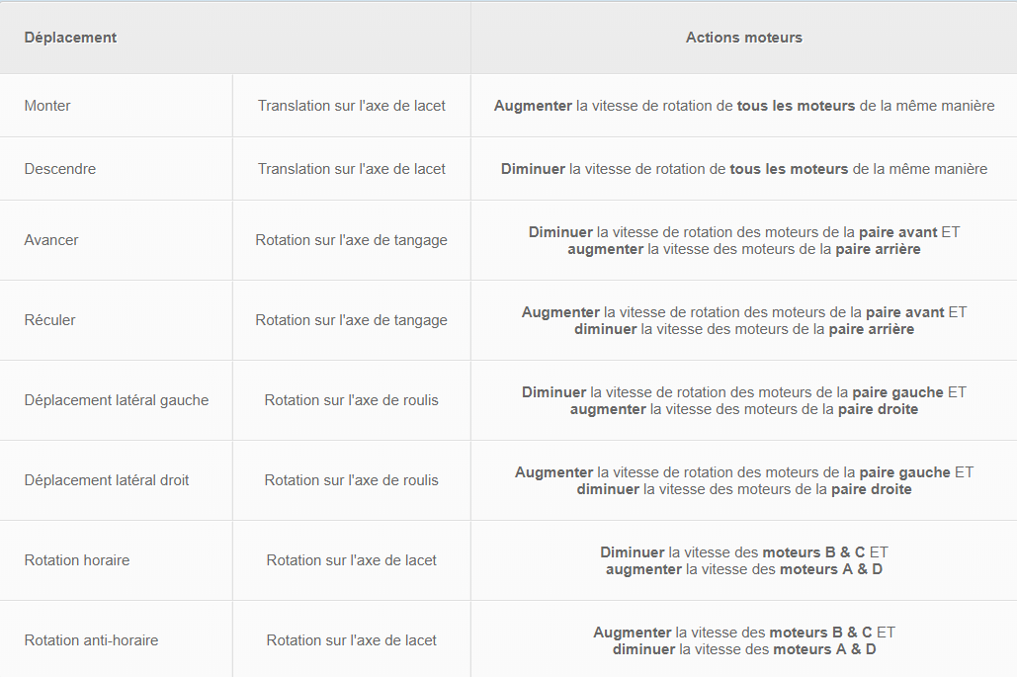

Nous nous sommes également renseignés sur la notion d’asservissement, qui est la manière de stabiliser le drone en corrigeant toutes les erreurs de stabilité dues à plusieurs éléments, comme l’environnement, le vent, la vibration des moteurs dans la structure, etc… Cette notion nous a paru assez compliquée à réaliser.

Source : <https://www.firediy.fr/article/realisation-d-un-drone-a-base-d-arduino-chapitre-1>

Après avoir bien réfléchi, nous avons décidés que ce projet serait trop compliqué à réaliser et demanderait surement trop de temps pour peut-être un résultat en dessous de nos attentes.

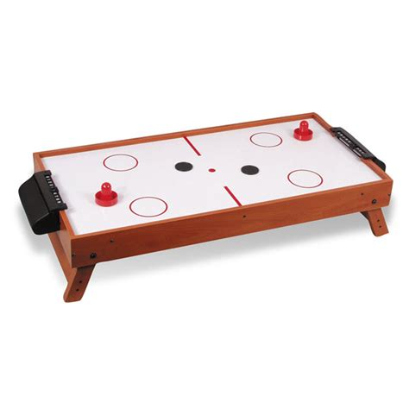

Nous avons donc réfléchi pour trouver un autre projet et nous pensons donc réaliser un mini air hockey.

La réalisation consisterait en 2 rails, qui controlerait les mouvements sur les axes X et Y,ou on attacherait la poignée pour jouer. On controlerait alors les moteurs à distance pour jouer et choisir la position de la poignée. La base du jeu serait un plateau déjà fait et on construirait alors nous même les rails et toute la structure que l’on ira rajouter au plateau de jeu.

Les moteurs utilisés pour deplacer la poignée serait des moteurs CC, comme utilisés précédemment sur les voitures que l’on a vu en cours. Cela nous permettra d’avoir déjâ une connaissance sur les moteurs. Pour faire les rails, on devrait s’inspirer du systéme vu dans cette vidéo. ( <https://www.youtube.com/watch?v=QeT70Xg0CgQ> )